甲良民報 ０５年8月26日
日本共産党甲良町支部 発行

西澤 伸明 甲良町在士 38-4949
のぶあきホームページhttp://www.jcp-nobuaki.jp/
日本共産党は次の政策と見解を発表しました。
ホームページアドレス http://www.jcp.or.jp

ゆきづまった政治を
国民の立場で打開
総選挙にあたっての訴えを発表しました

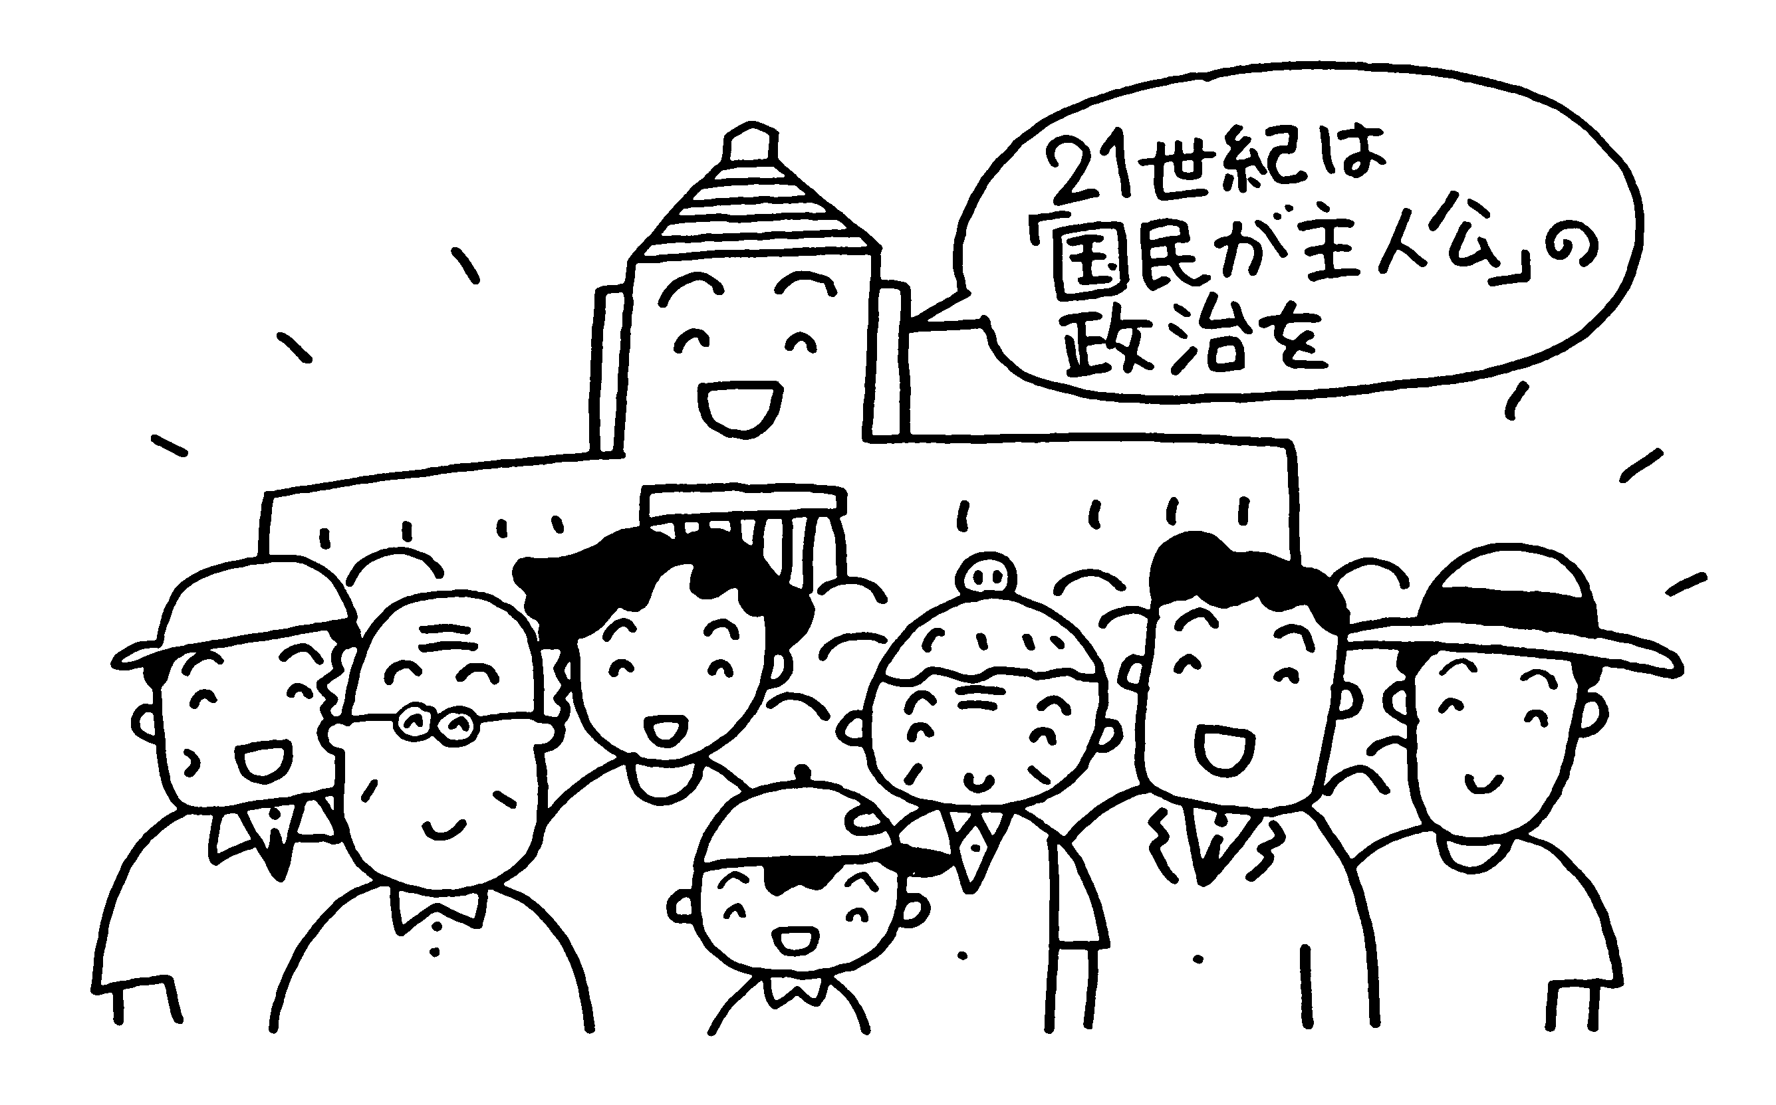
日本共産党は11日、総選挙にあたって国民のみなさんへの訴えを発表しました。（ぜひ裏面をお読みください）
国民にとって「百害あって一利なし」の郵政民営化はきっぱりやめるべきです。サラリーマン増税や消費税の２ケタ化などの庶民大増税に強く反対します。平和憲法を守るために、国民のみなさんと力を合わせます。
今の日本の政治には、誰が政権の担い手になろうと、自民･公明政治にきっぱり対決し、どんな問題でも国民の立場でがんばる『たしかな野党』が必要です。
その役割をになえる日本共産党をのばしてこそ、ゆきづまった政治を国民の立場で打開し、希望のもてる新しい日本への道を開くことが出来ます。
日 本 共 産 党
民主党が16日に発表した政権公約では、郵便貯金の預入限度額を段階的に引き下げ８年以内に郵貯２２０兆円の半減を目標にし、縮小後は廃止や民営化も含めた「あらゆる選択肢」をとるとしています。 憲法改正のための国会議員２／３以上の合意形成のために努力するとし、自民・公明両党との共同改憲の立場を明記。 増税の問題では「年金目的消費税」を改めて明記し、「配偶者控除」や「扶養控除」を廃止しての所得税増税の方針を示しています。これは政府税調のサラリーマン大増税や財界の要求と同じ方向です。
候補者選びなどを面白おかしく伝えるテレビのワイドショーばかりでは、政治の本質を見失いかねません。民主や新党が自民と対決しているかのように描くマスメディアの報道も公平さを欠いています。
総選挙後の国会で、ただちに問われる大問題は「庶民大増税」と「憲法改定」です。自民と民主はどちらも庶民に増税を求め、海外で戦争をする国をつくるという点では立場は一緒です。
自民・公明政治ときっぱりと対決する「たしかな野党」、日本共産党をのばすことがカギではないでしょうか。
郵政民営化の強行は国民のためか？
小泉首相は、参議院で郵政民営化法案が否決されたことを理由に衆議院を解散しました。郵政民営化法案は、「官から民へ」の名のもとに、全国津々浦々の郵便局が国民に提供している公共サービスを深刻な危機に直面させます。また、この郵政民営化は、郵便貯金・簡易保険という「競争相手」を縮小・廃止に持ち込みたいという、アメリカと日本の銀行、保険会社の長年の要求に応えることが一番のねらいで、国民にとっては「百害あって一利なし」のものでした。これが国会で否決され、廃案になったことは、国民世論の勝利です。

郵政事業に税金１円も投入ナシ
それにもかかわらず首相は、衆議院を解散して、何が何でも郵政民営化を押し通そうとしています。「公務員を減らして小さな政府にするためだ」といいますが、郵政事業は独立採算制で、職員の給料も含めて税金は１円も使われていません。「民営化しなければ先細りだ」といいますが、政府の試算でも公社のままなら黒字が続くのに、民営化したら赤字に転落します。こんな口実で、地域の郵便局をなくしてしまうことなど許されません。

「国民いじめ」のどこが「改革」か？
小泉首相は、郵政民営化を「構造改革の本丸」と呼び、「改革を止めるな」とさけんでいます。しかし、これまで「構造改革」の名のもとに行われてきたのは、年金、医療、介護など社会保障制度の大改悪、「リストラ」応援と賃金破壊など、国民にはすさまじい“痛み”の連続でした。しかも「いまの痛みに耐えれば、希望ある明日が来る」といいながら、「明日」に見えてきたものは、「希望」どころか、庶民を狙い撃ちにする消費税の大増税、サラリーマン増税など空前の大増税計画です。その一方で、大企業は史上最高の利益を上げるようにまでなりました。「強きを助け、弱きをくじく」政治は、日本社会をも殺ばつとしたものにしています。こんな政治のどこが「改革」なのでしょうか。「改革の本丸」という郵政民営化で、国民のくらしや日本社会に、どんな「希望」が見えるというのでしょうか。

今度の総選挙では、小泉首相の進める郵政民営化をきっぱりやめさせ、小泉内閣の４年間の「構造改革」の名による国民いじめの政治へのきびしい審判をくだそうではありませんか。

民主党に自民党の悪政を変えられるか？
選挙後の新しい国会でただちに態度が問われてくる国政の大問題は、庶民大増税と憲法改定です。自民と民主は、消費税増税とサラリーマン大増税（所得税増税）など、もっぱら庶民に増税を求めるという点では違いはありません。憲法を改定して「海外で戦争をする国」をつくるという点でも、立場はいっしょです。

自民も民主も、庶民大増税と憲法改悪という国政の大問題で、同じレールの上を走っているのです。そして、そのどちらが政権についても連立することを「躊躇（ちゅうちょ）しない」というのが公明党です。こういう政党がどんな組み合わせで政権の担い手になったとしても、日本の政治はいよいよひどくなるばかりです。

野党の仕事をしっかり果たしてこそ
いま日本の政治には、誰が政権の担い手になろうと、自民･公明政治にきっぱり対決し、どんな問題でも国民の立場でがんばる、たしかな野党が必要です。その役割をになえるのは日本共産党です。この党をのばしてこそ、政治の閉塞状況を国民の立場で打開し、希望のもてる新しい日本への道を開くことができます。

もちろん日本共産党は、「いつまでも野党のままでよい」という政党ではありません。日本共産党は、21世紀の早い時期に民主的な連合政権をつくることをめざしています。私たちは、この民主的政権にすすまないかぎり、国民の期待にこたえる本格的な改革も、日本の進路の平和的な転換も実現できないと考えています。

しかし、その道にすすむ条件がまだ熟していないいまの段階では、日本共産党が野党としてどういう役割を果たすのかを、国民のみなさんに責任をもって明らかにすることが重要だと考えています。

日本共産党は、この総選挙で、庶民大増税・負担増への大きな怒り、憲法９条をまもりたいという願い、人間を痛めつける政治をやめてほしいという叫びを、国政にまっすぐ届ける野党として全力でがんばります。

